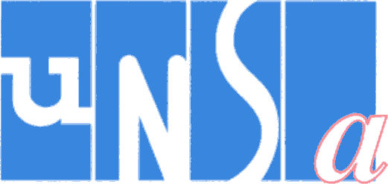
Union Nationale des Syndicats Autonomes Santé et Sociaux Public et Privé

Madame Agnès BUZYN
Ministre des Solidarités et de la Santé 14 avenue Duquesne
75350 PARIS 07 SP

A l’attention de Monsieur FOURNIER DGOS

Objet: Préavis de Grève.
Paris, le 24.01.2020

Madame la Ministre,

Nous avons l’honneur de déposer auprès de vous un préavis de grève national pour le 14 février 2020 conformément aux articles L.2512-1 et L.2512-2 par le Code du travail.
Pour les agents soumis à des services continus et dont les horaires d’embauche et de débauche débordent les jours et horaires précités, le préavis doit couvrir les agents en amont et en aval de ces journées.

Nous attirons votre attention sur le fait que ce préavis est valable pour l’ensemble des personnels médicaux et non médicaux relevant des établissements, notamment :

Les établissements sanitaires et sociaux des collectivités territoriales,
- Les établissements sanitaires et sociaux de la fonction publique hospitalière,
- Les établissements médico-sociaux,
- Les établissements sanitaires et sociaux privés, à but non lucratif chargés d’un service public ou participant au service public en vertu de la loi hospitalière du 31 juillet 1991.

Et l’E.F.S. (Etablissement Français du Sang et activités de transfusion sanguine) – (établissement public national) créé par le décret n° 99-1143 du 29/12/99 et la loi n° 98-535 du 1/7/98 relative au renforcement de la veille sanitaire et du contrôle de la sécurité sanitaire des produits destinés à l’homme.

Le 14 février 2020, à l’occasion d’une journée d’action nationale, les salarié-e-s des secteurs du public et du privé se mobiliseront pour voir s’ouvrir de véritables négociations sur les revendications suivantes .
- Le recrutement de professionnel.le.s supplémentaires immédiatement et plan de formation pluridisciplinaire.
- La revalorisation générale des salaires et reconnaissance des qualifications des professionnel.le.s
- Le renforcement des moyens financiers significatifs pour les établissements, ce qui passe par une revalorisation de l’ONDAM à au moins 4% dans le cadre d’un correctif budgétaire de Loi de Financement de la Sécurité Sociale.
- L’arrêt de toutes les fermetures d’établissements, de services et de lits.
- De réelles mesures qui garantissent l’accès, la proximité et l’égalité de prise en charge pour la population sur tout le territoire.
- La reconnaissance de la pénibilité de nos métiers.

Dans l’attente, nous vous demandons de prévenir les chefs d’établissements visés par la réglementation précitée afin de les rendre au respect du droit de grève, à commencer par l’application pleine et entière des dispositions du Code du travail en matière de négociation préalable ou de concertation prévue par la circulaire n° 2 du 4 août 1981.

Les organisations syndicales AMUF, APH, CFE-CGT, CFTC, CFDT, CGT, SUD et UNSA Santé et Sociaux avec les salarié.e.s rappellent qu’elles et ils savent prendre leurs responsabilités pour assurer la sécurité et les soins aux malades dans la limite des moyens humains et matériels qu’ils ont à leur disposition.

Veuillez agréer, Madame la Ministre, l’expression de nos sentiments distingués.

La Secrétaire Nationale, Françoise KALB
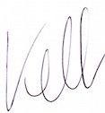

Fédération UNSA Santé et Sociaux Public et Privé
B.P. 90023 – 75325 PARIS CEDEX 07 – Tel - Fax : 01 45 51 98 29
Mail : unsasantesociauxchristelle@wanadoo.fr

